Exercice 0 :

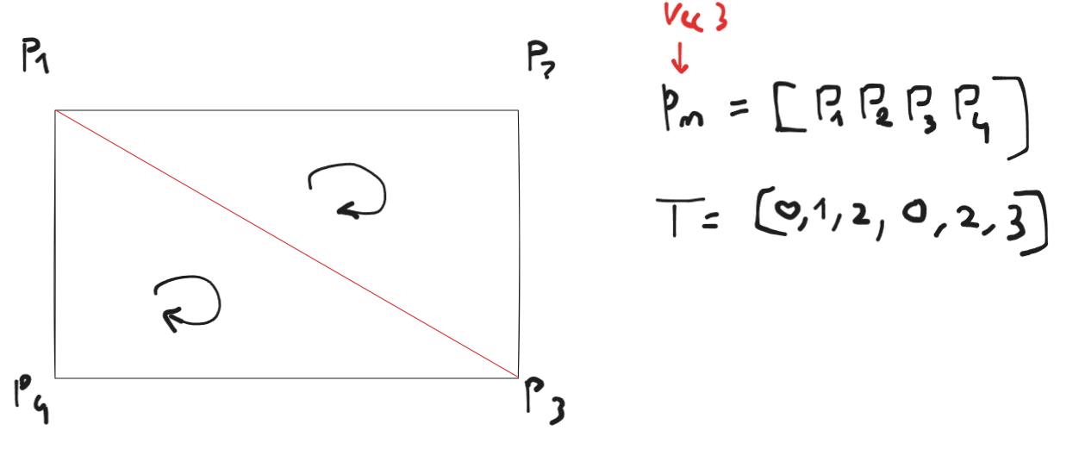

Exercice 1 : Cylindre